一下國語 第十二課 預習單

快樂不止一半 一年 班 號 姓名

一、念課文、看插圖，把做到的打ˇ：
用心讀完三遍 看插圖想課文 把語詞圈起來
二、先寫注音，再依筆順寫字，最後用紅筆描出部首：
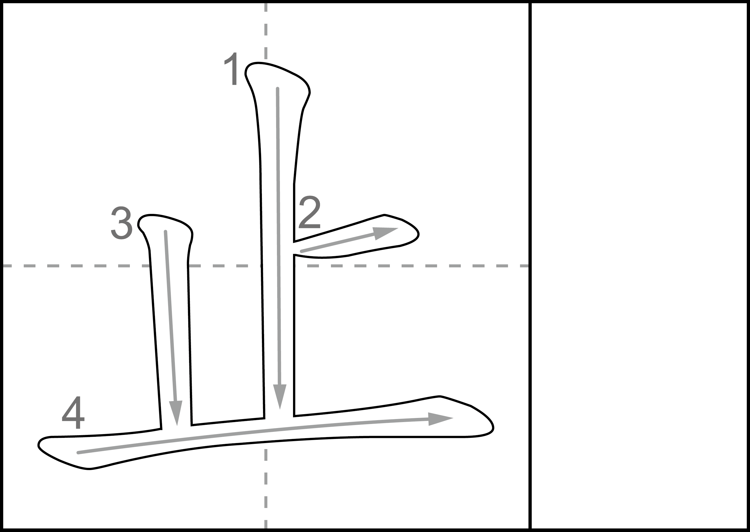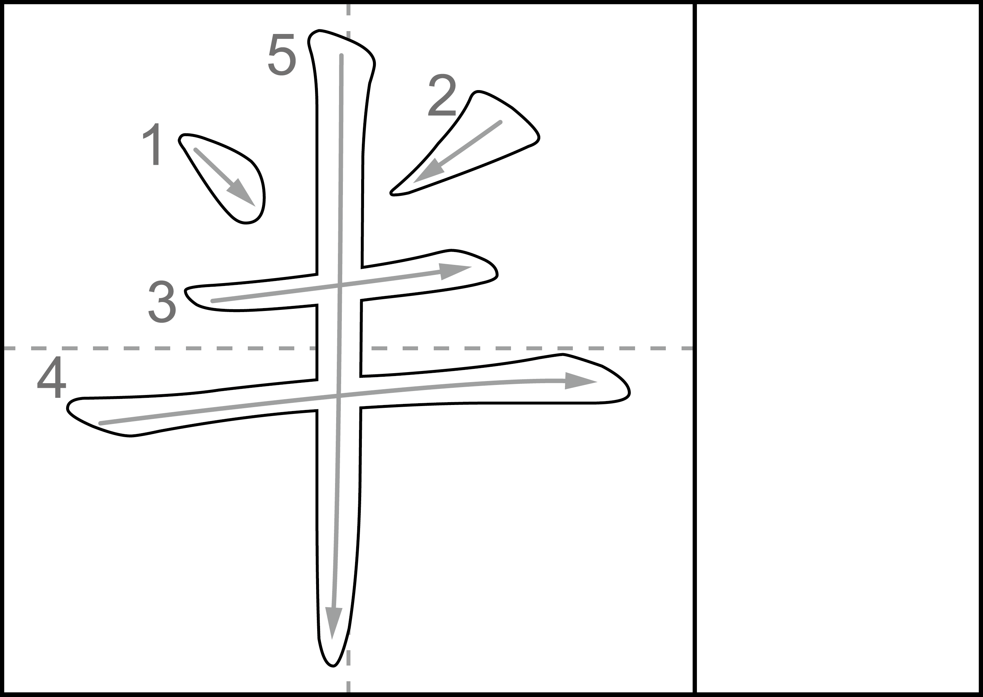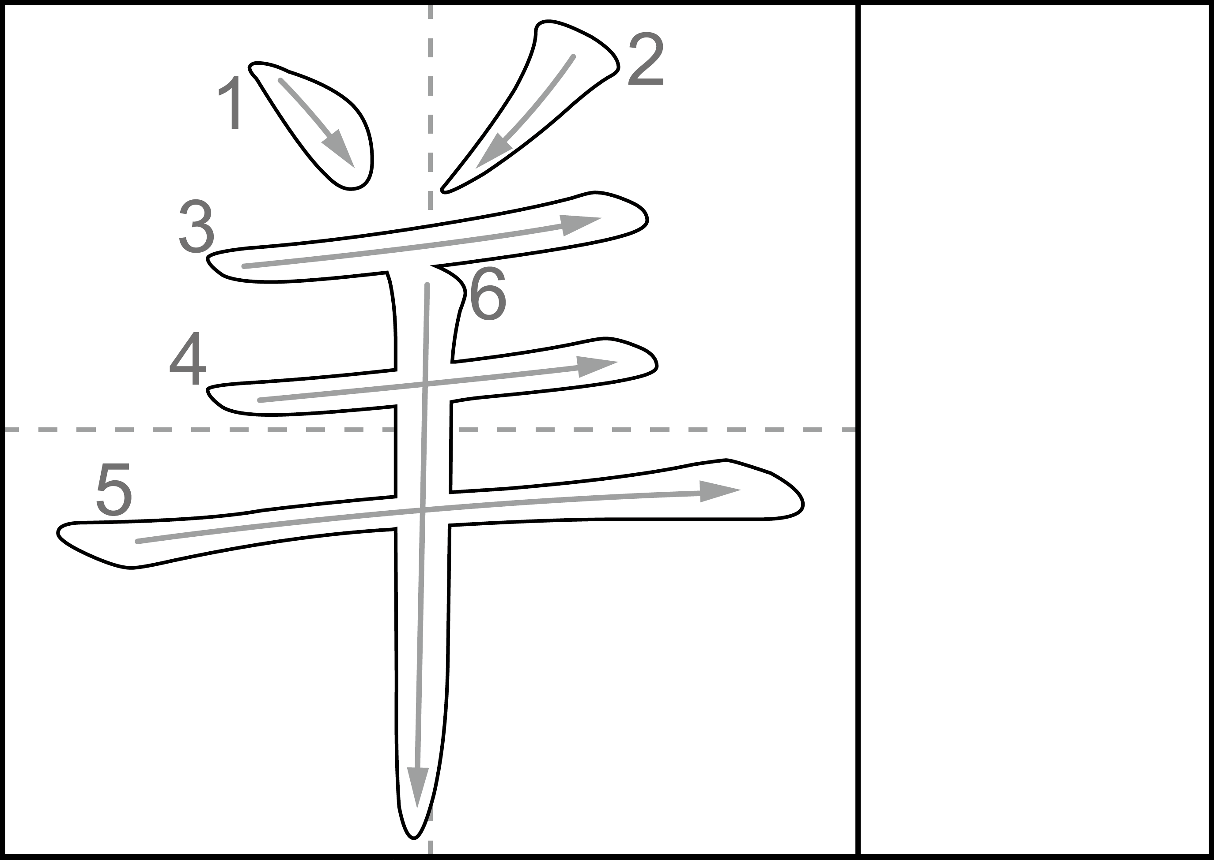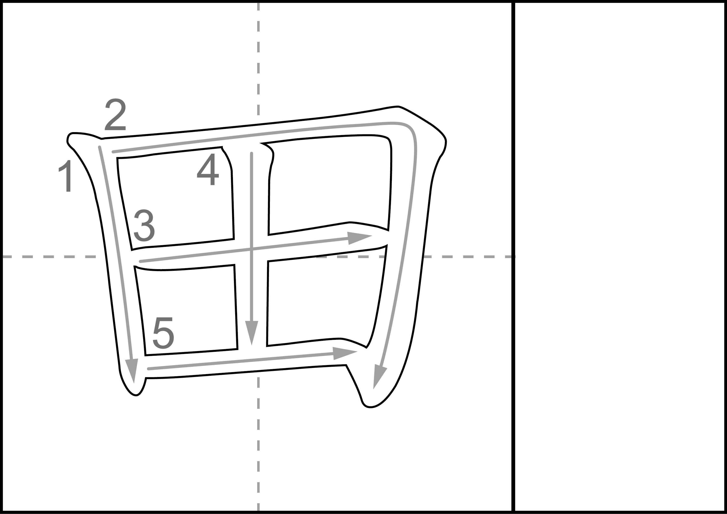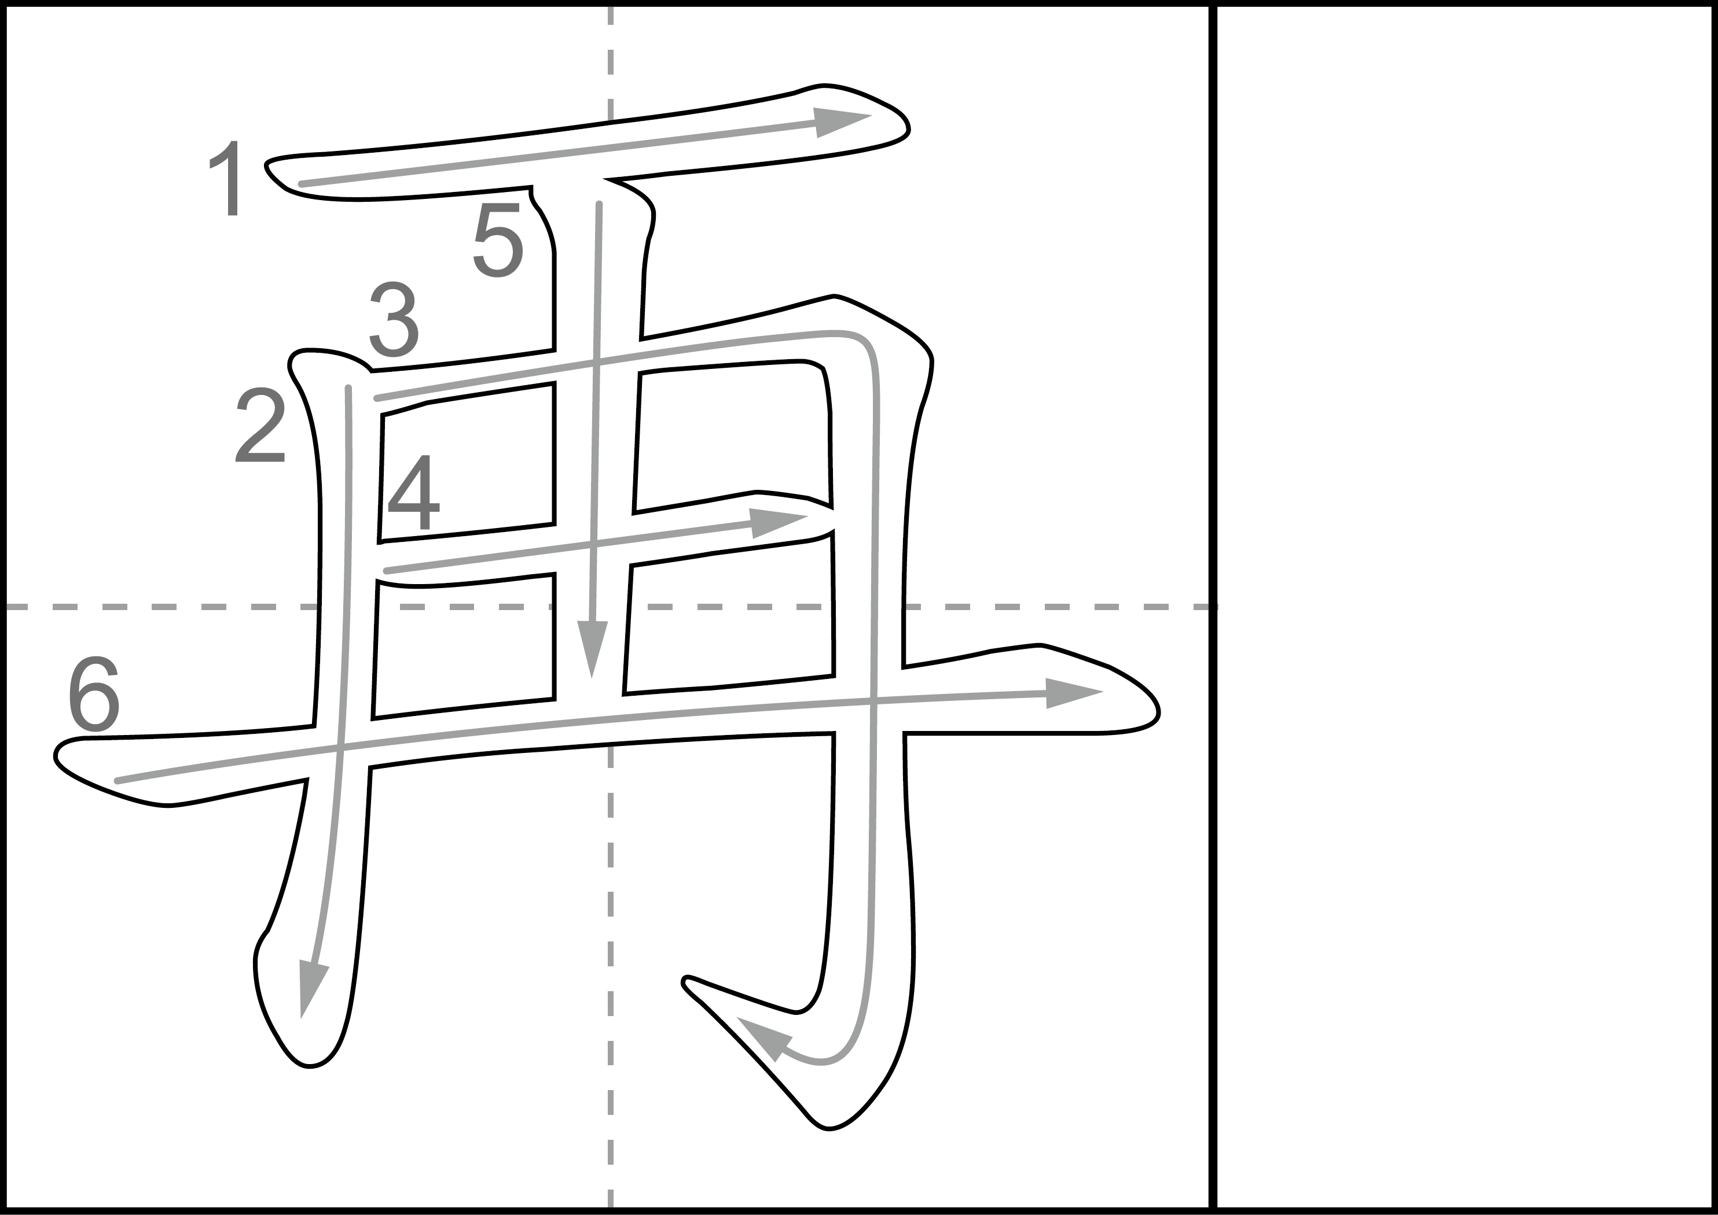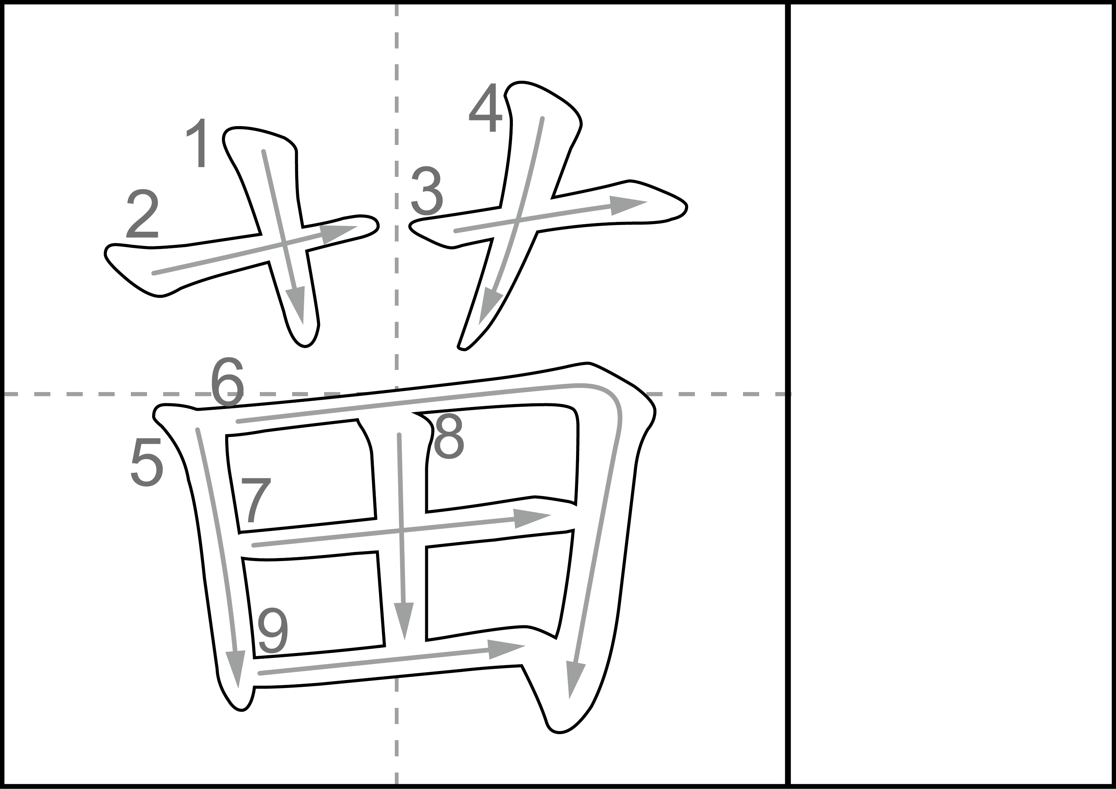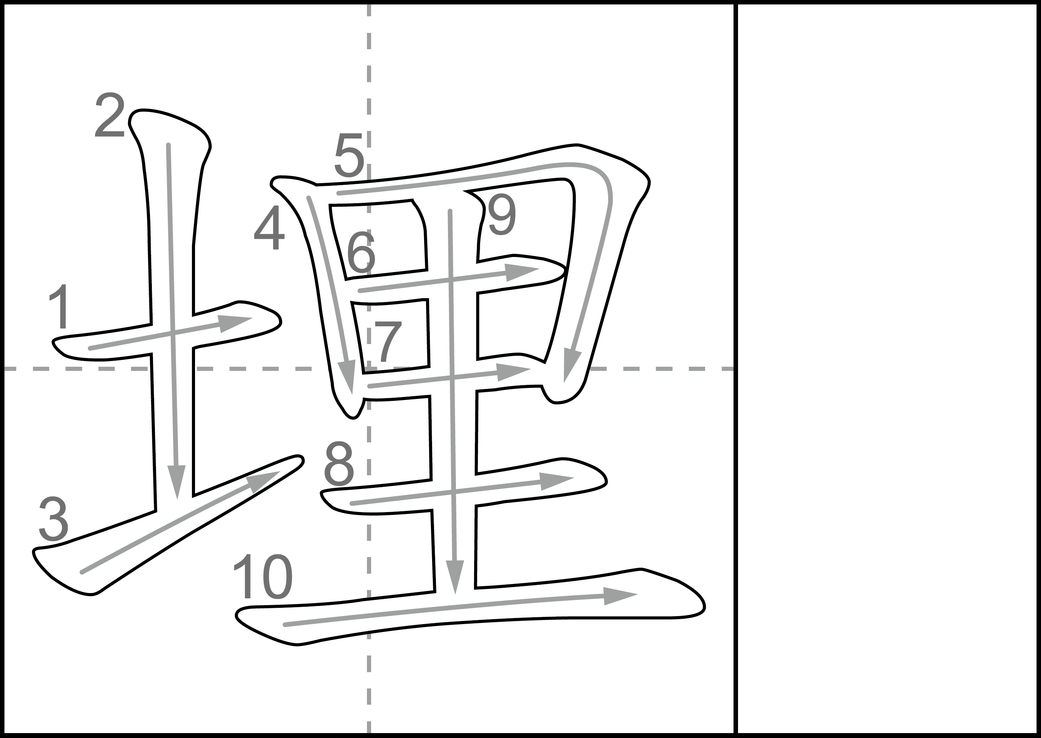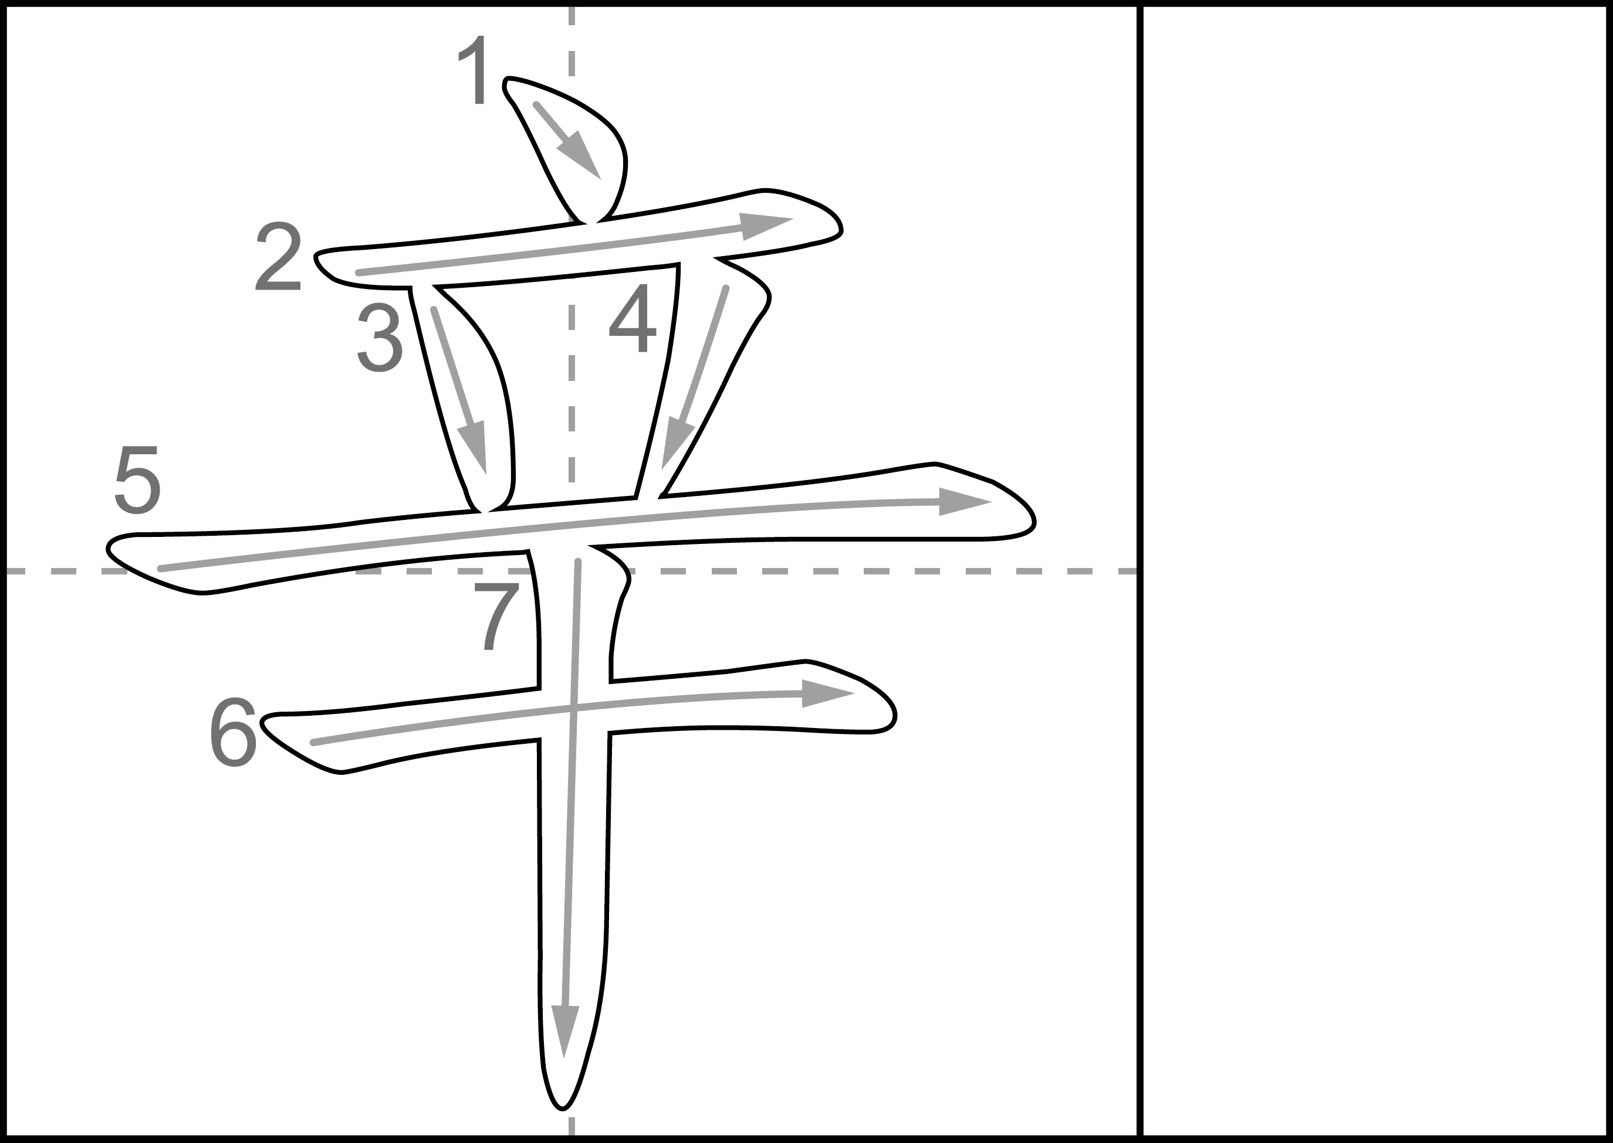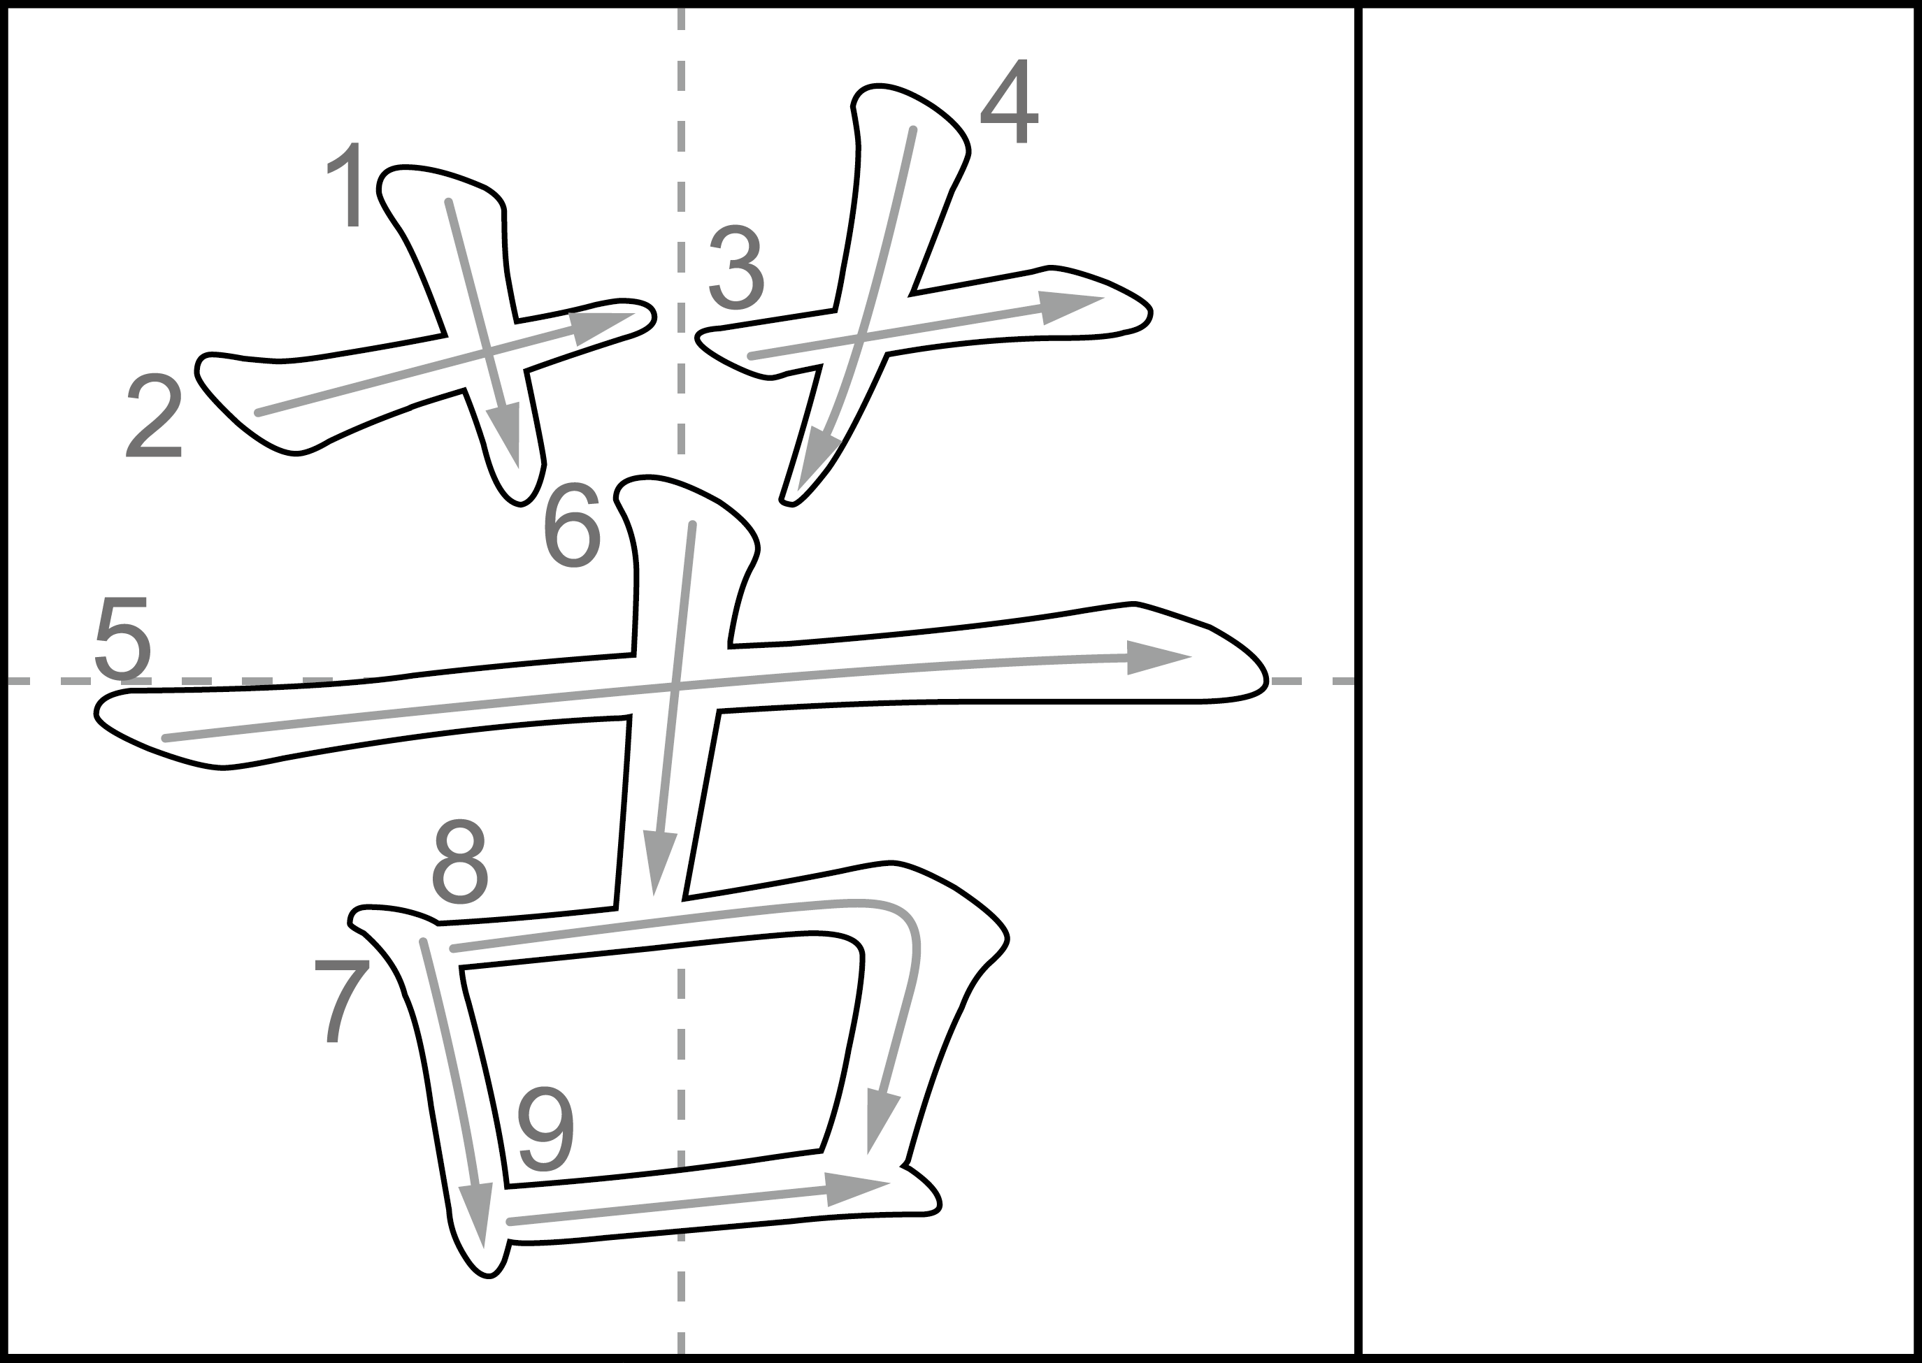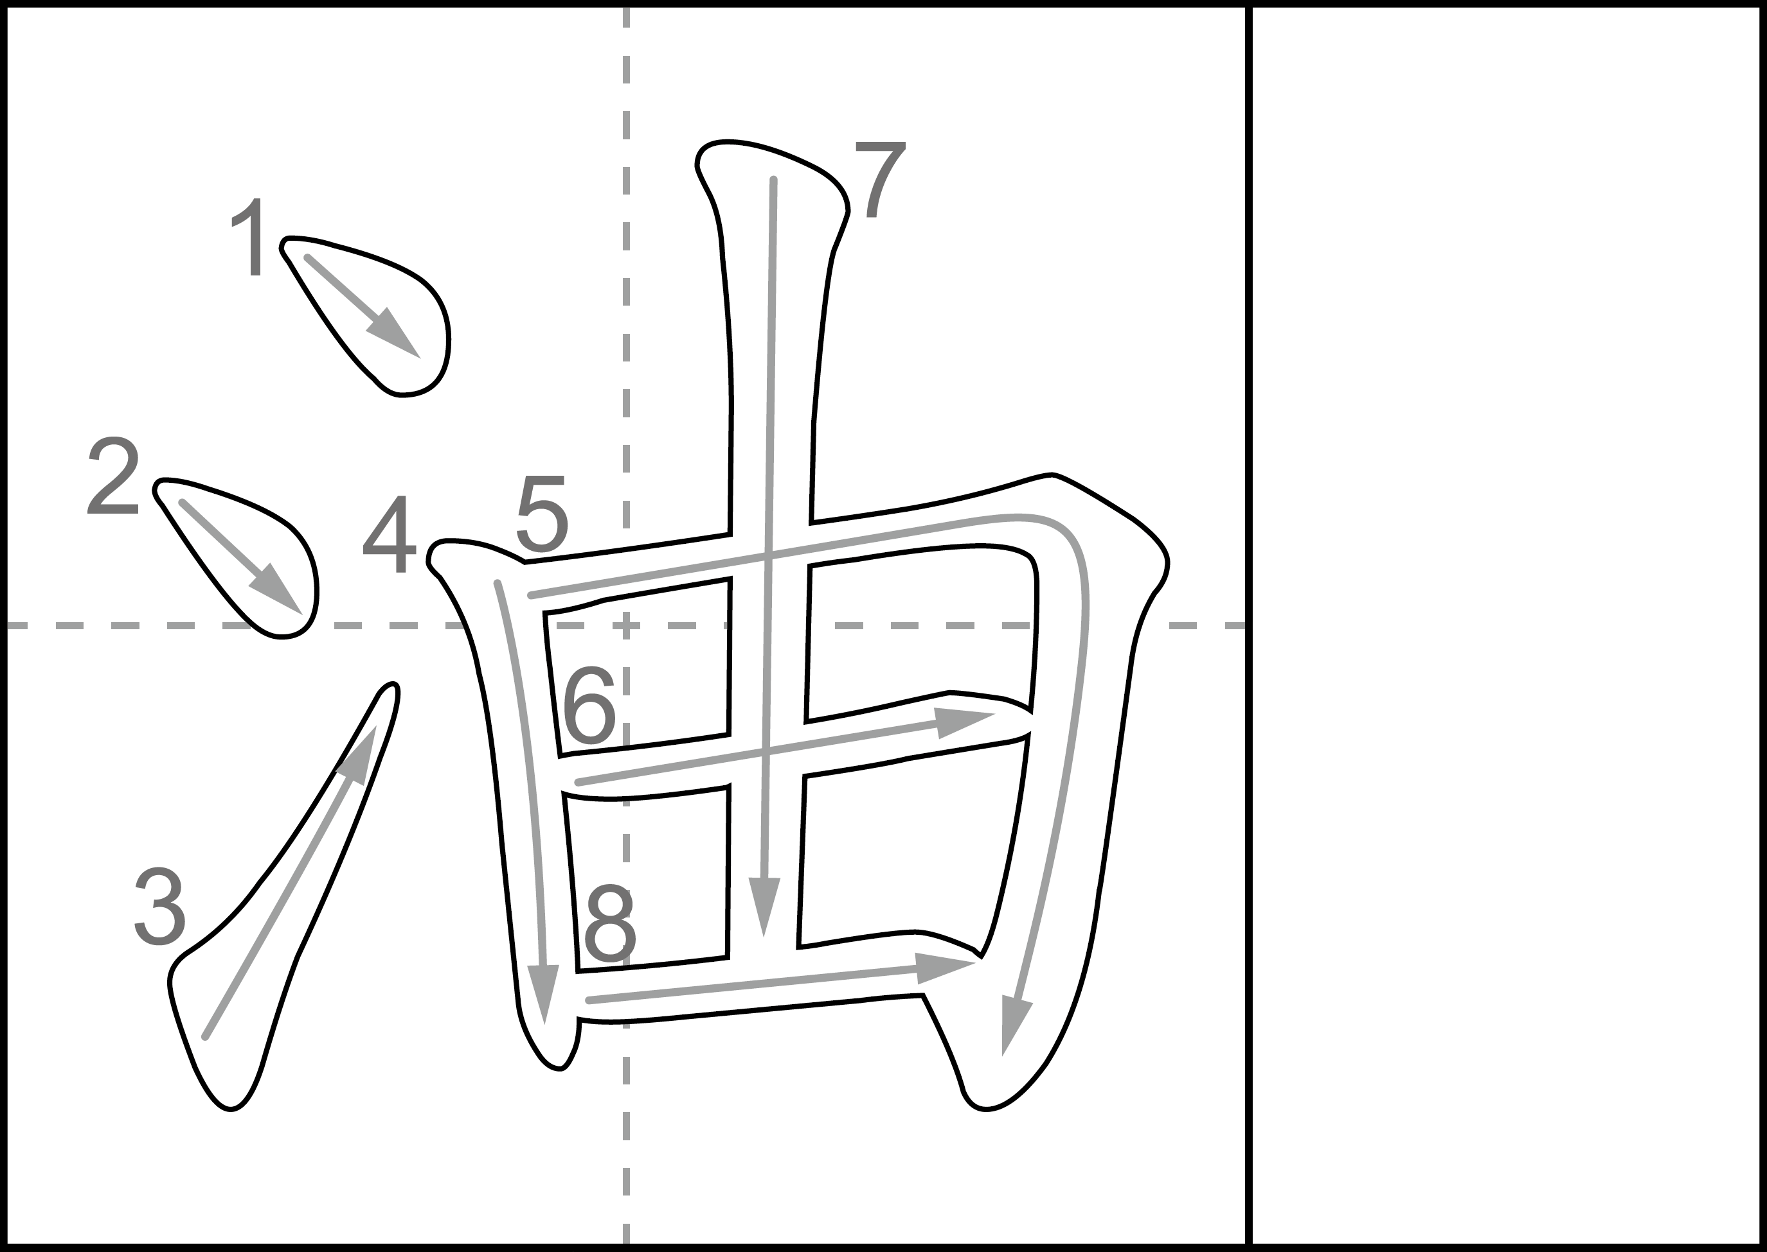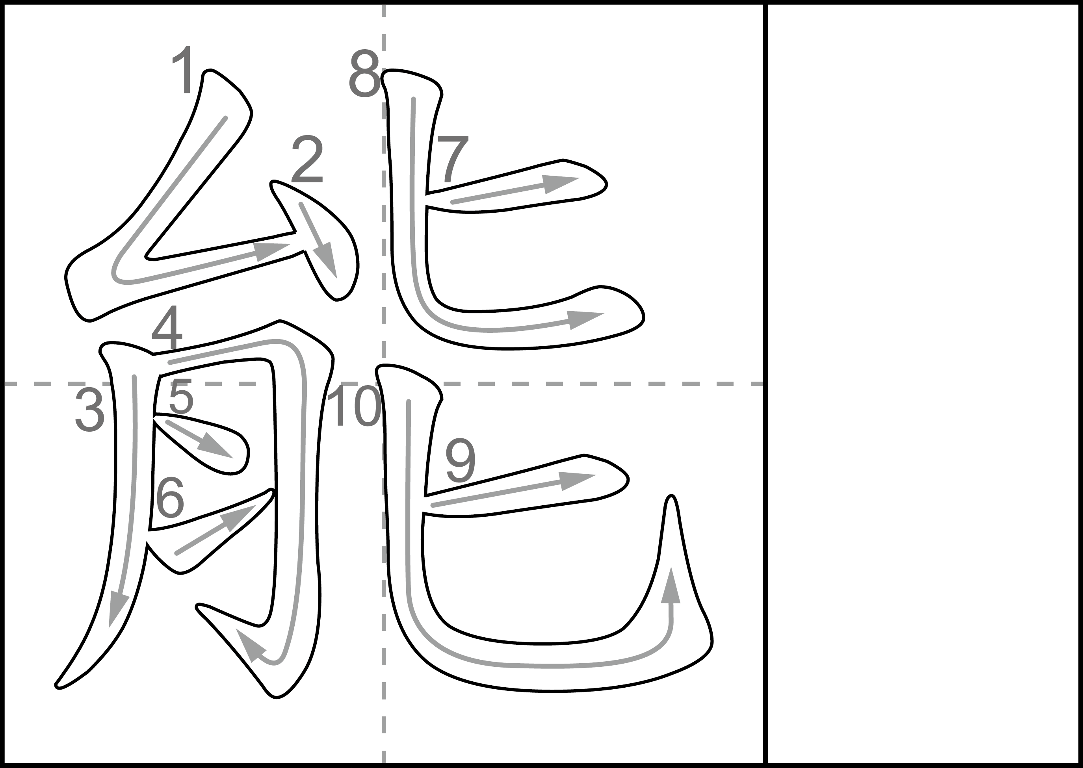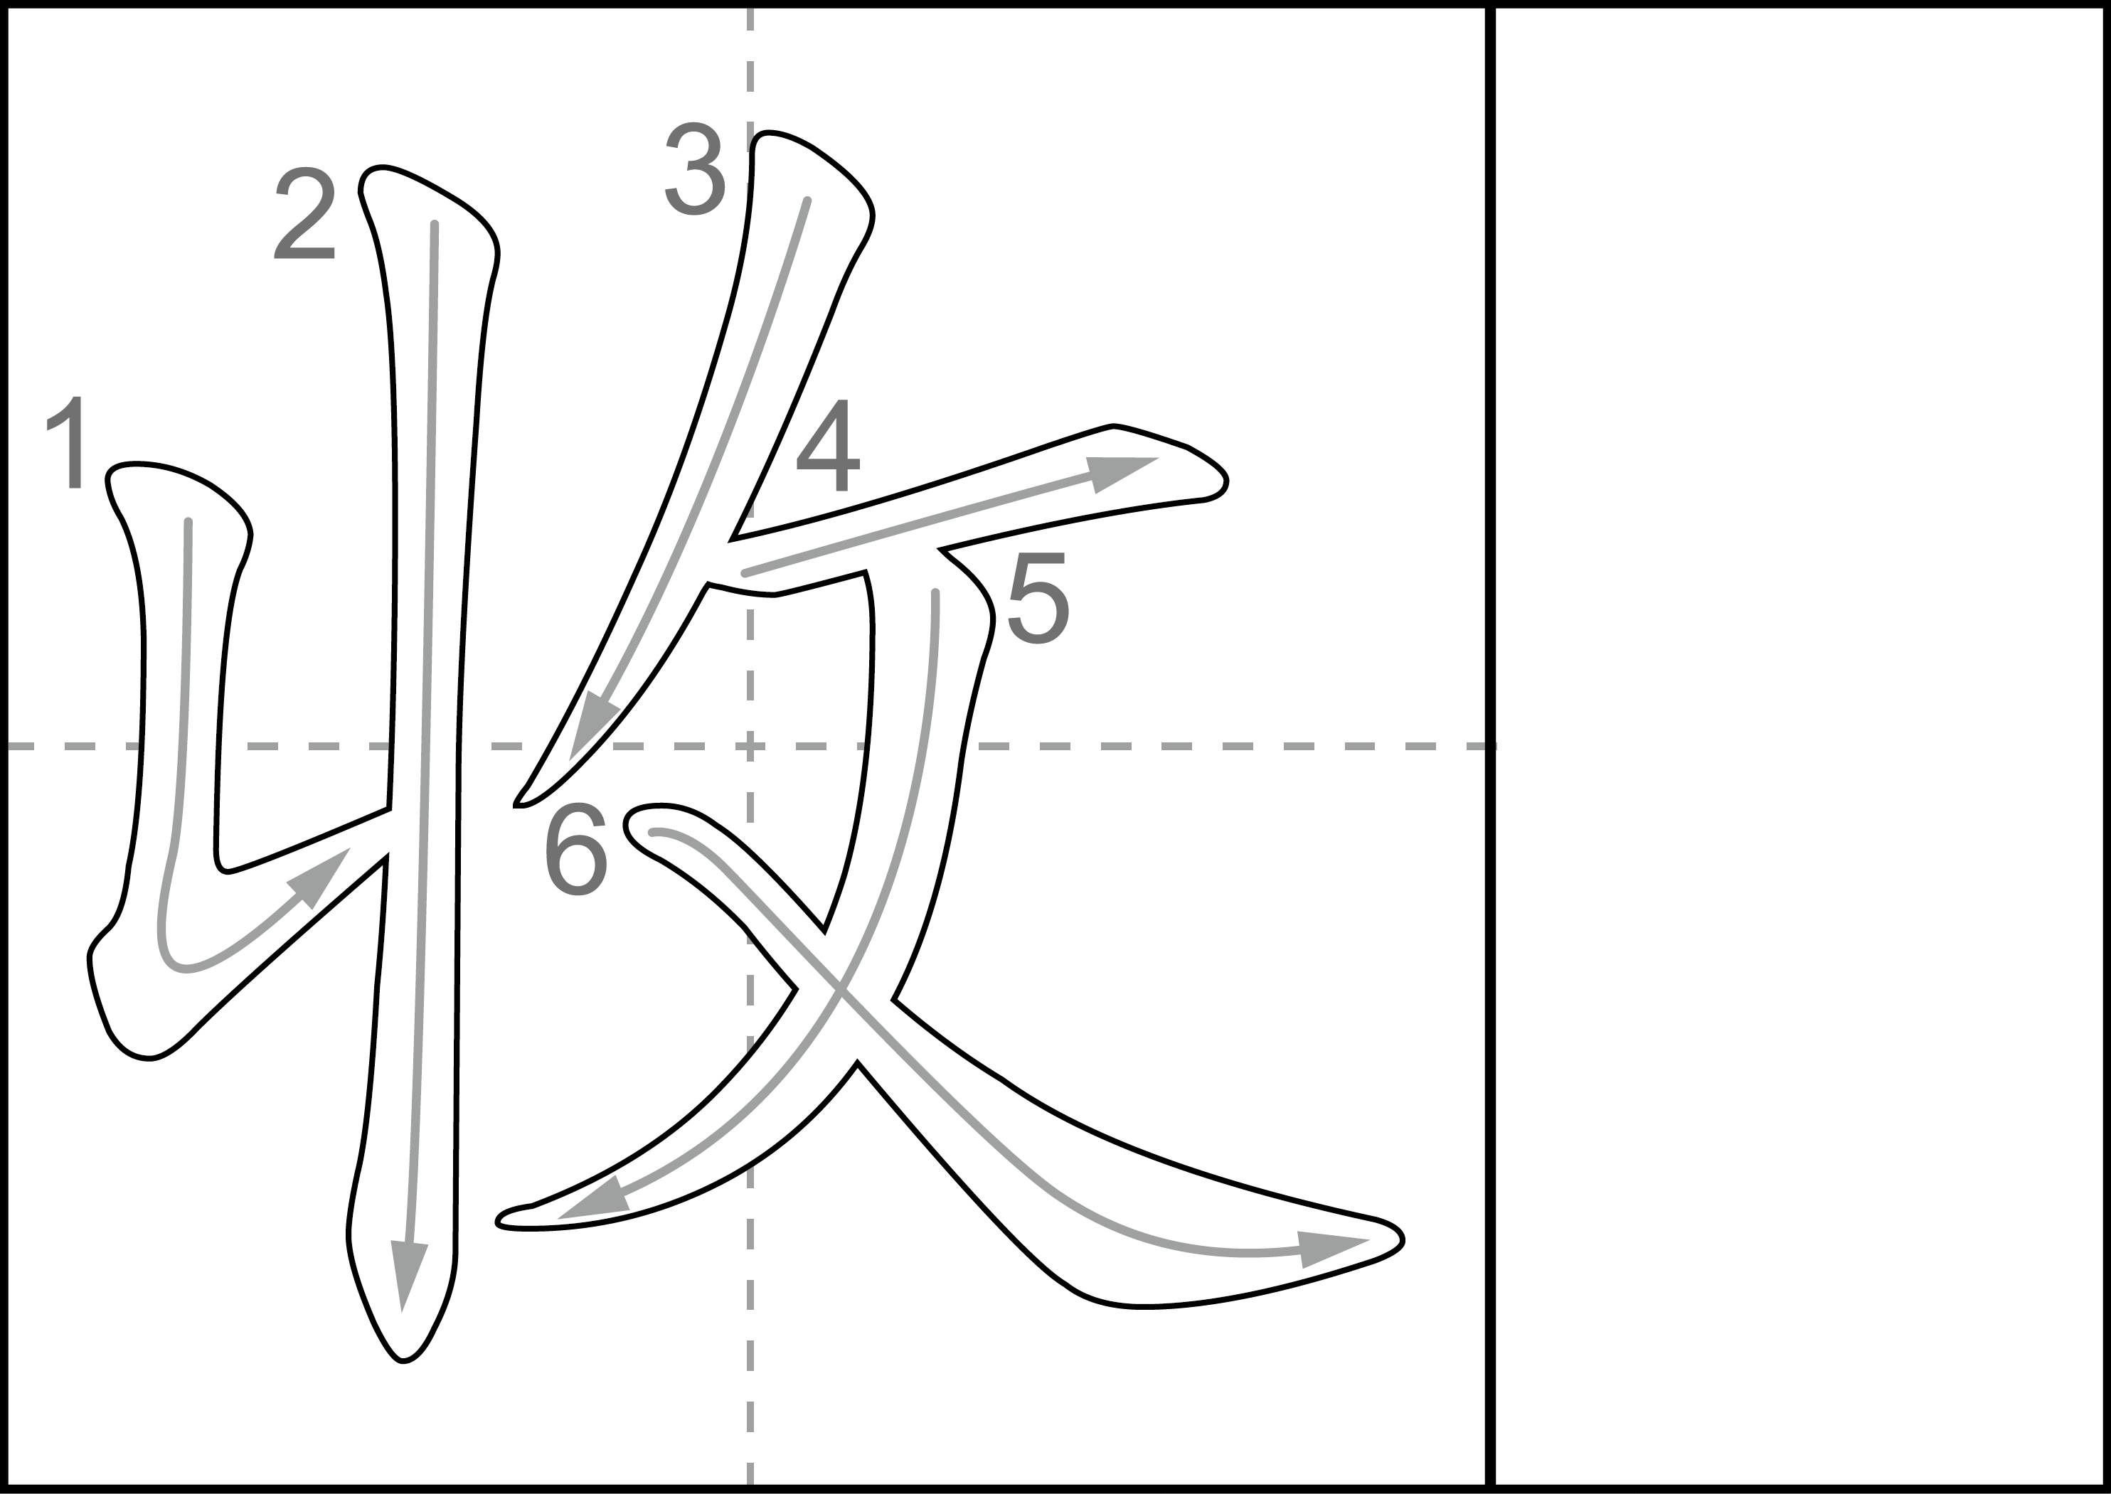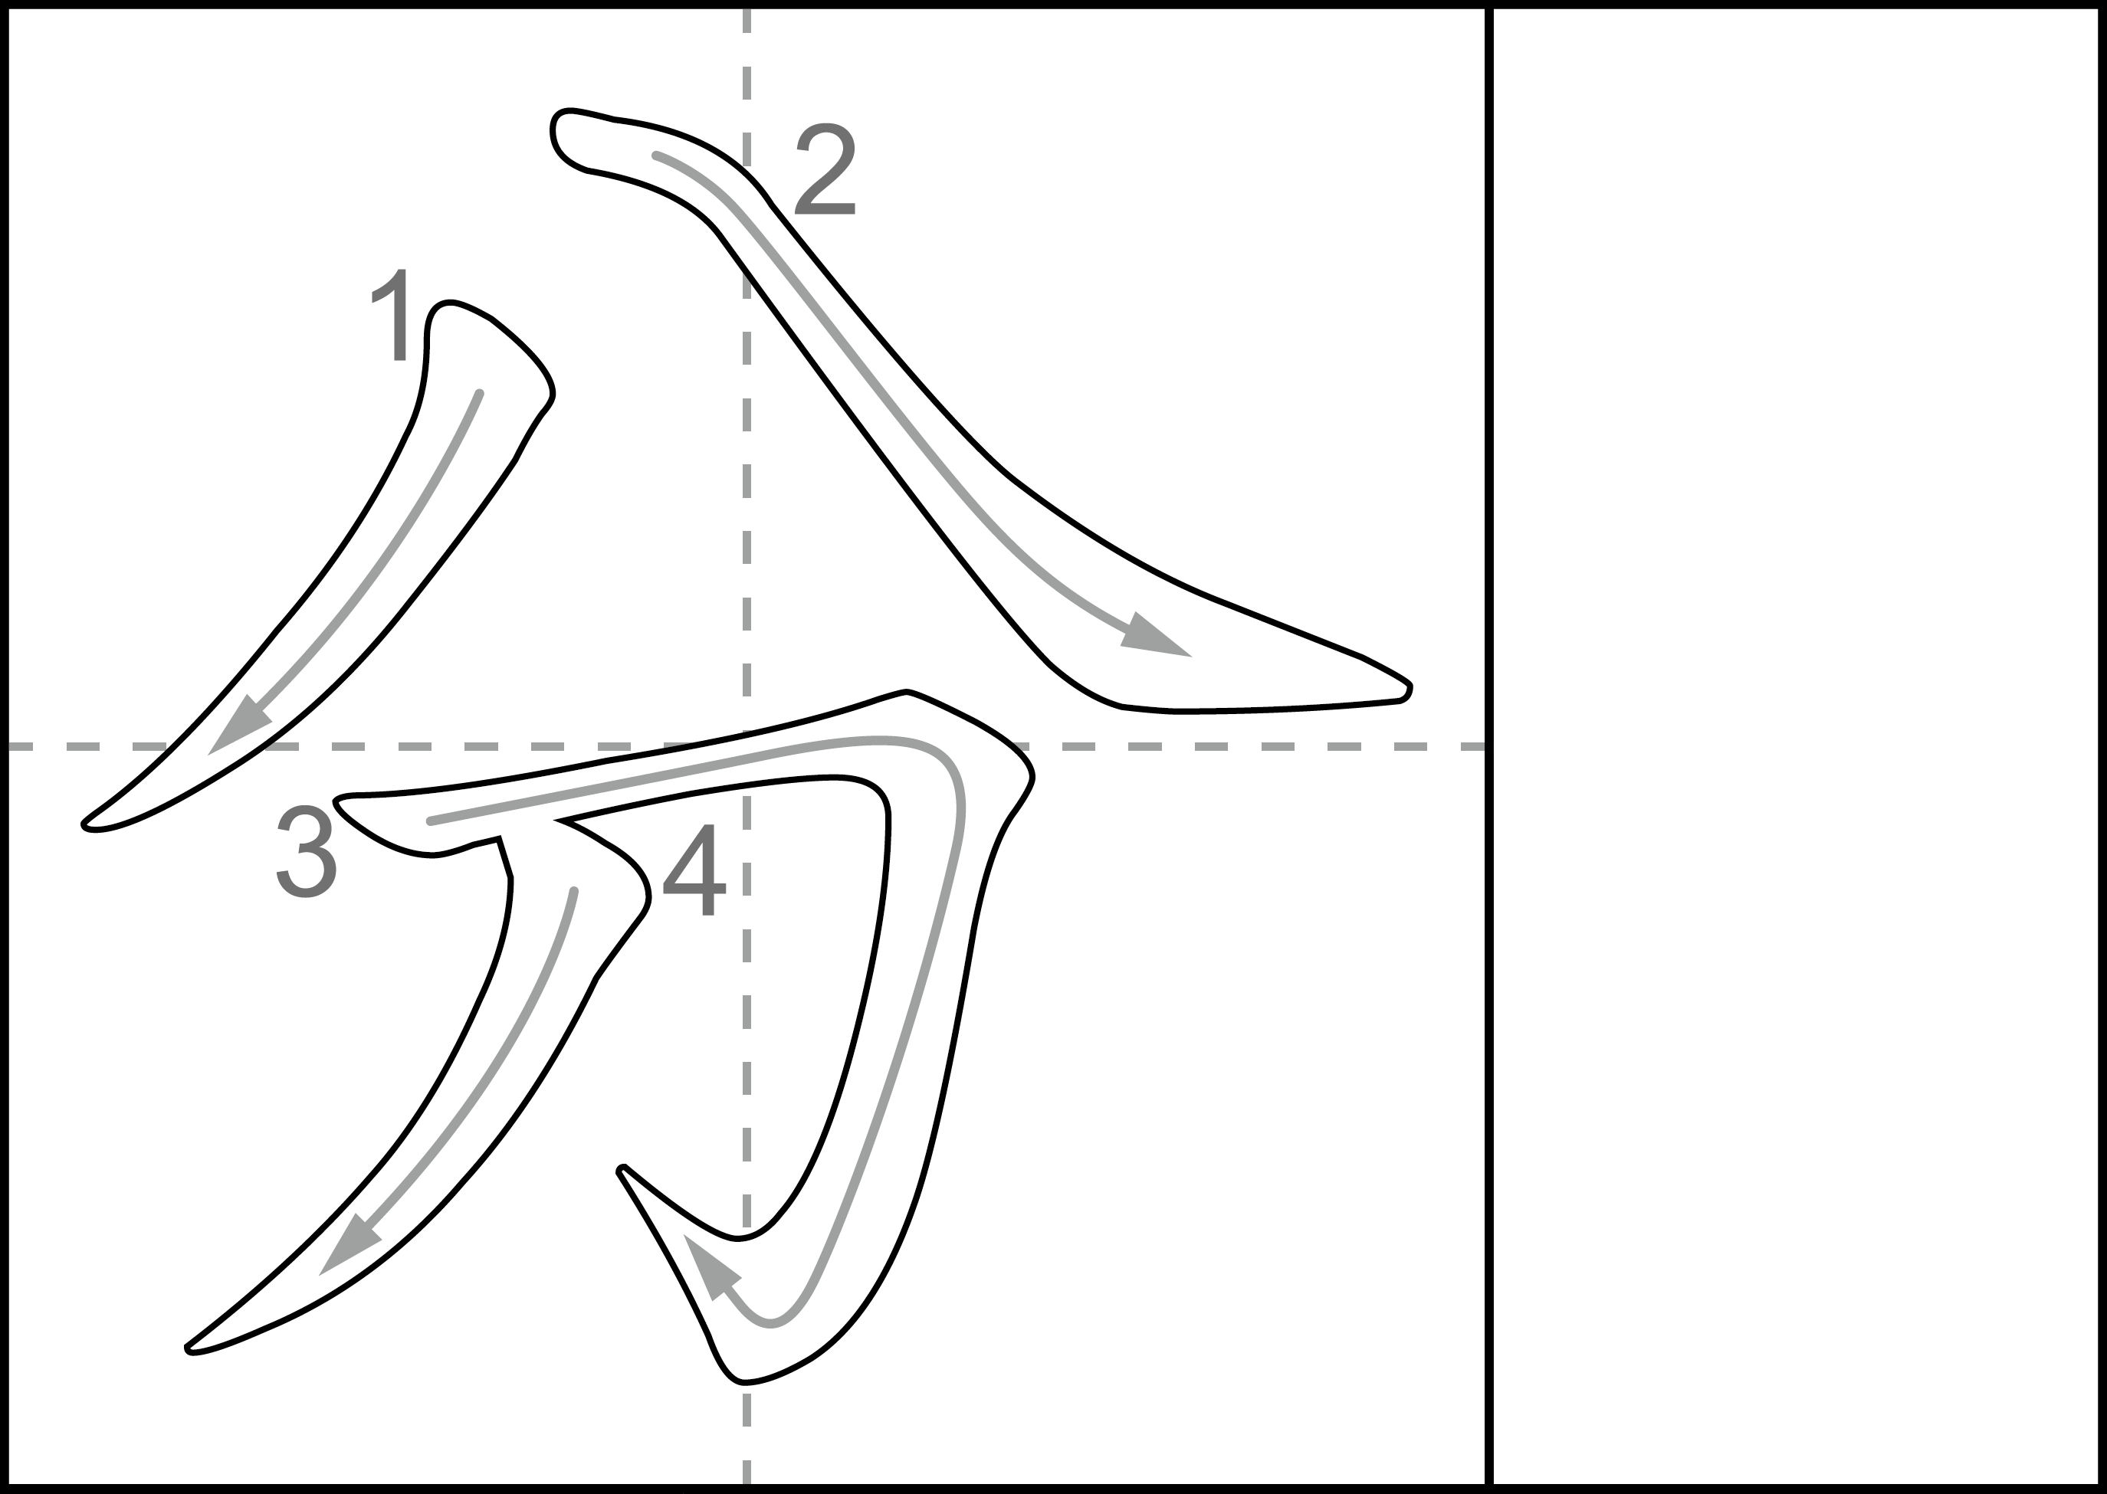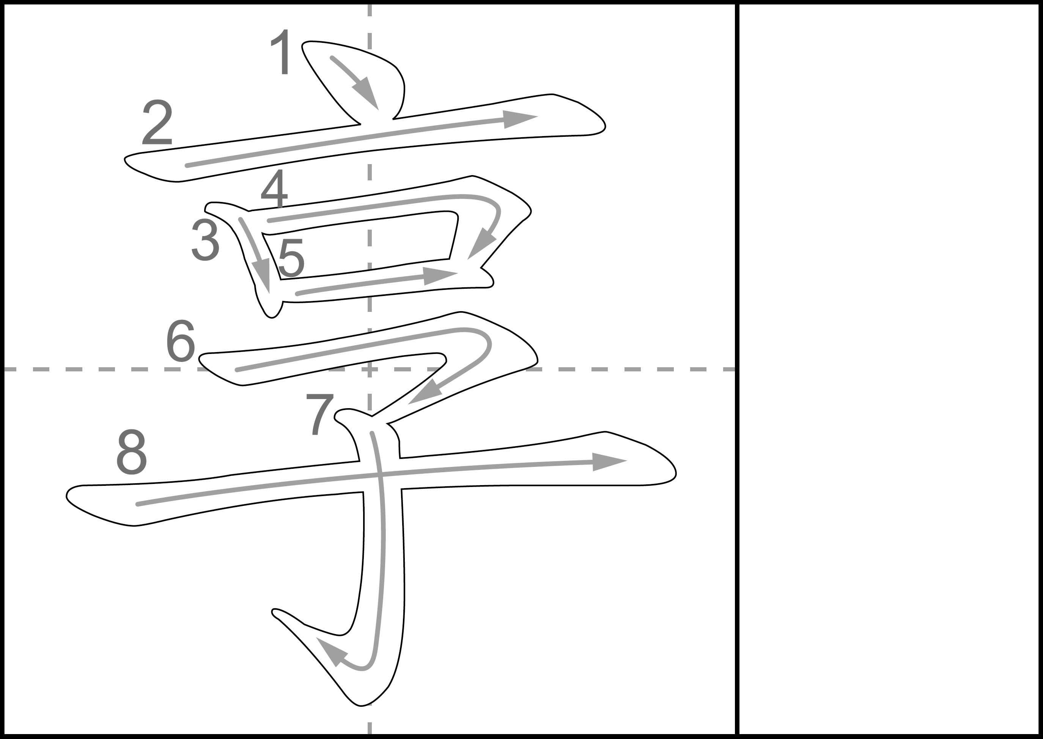
三、想一想，從課文或插圖中找出答案：
⒈小豬和羊一起做什麼事？圈選
( 種田 ／ 爬山 ／ 釣魚 )
⒉小豬和羊一起種什麼東西？圈選
( 木瓜 ／ 地瓜 ／ 南瓜 ／ 西瓜 )
⒊收成的時候，小豬和羊各自得到什麼？
⑴小豬→( ) ⑵羊→( )
⒋這一課的大意在說什麼？
答：小豬和羊一起( )，過程中覺得( )
的時候，他們( )，最後一起享受
( )。

